Соедините загадку с отгадкой-рисунком

Ножек – четыре, а шляпка – одна.
Нужен, коль станет обедать семья…

Он-чудак или невежда? На любого посмотри:
Сверху носится одежда. У него ж она внутри.

Я удобный, очень мягкий,
И не трудно угадать,
Любят люди на….. посидеть и полежать.

В кухне нашей тесновато,
Там для стульев места нет,
Мы под стол обычно ставим деревянный…

В квартире нашей новый дом,
Живет посуда в доме том.
Там место есть и для конфет, он называется...

Михаил Потапыч спать лёг в большущую…

У стены – большой и важный –
Дом стоит многоэтажный.
Мы на нижнем этаже
Всех жильцов прочли уже…

Полки есть, но нету дверки у красивой…

На него садятся люди –
Он такую тяжесть любит.
И нисколько не сутул
Наш домашний, крепкий…

Вещи чистые кладёт мама в ящики в …

За ним мы не обедаем, а уроки делаем…
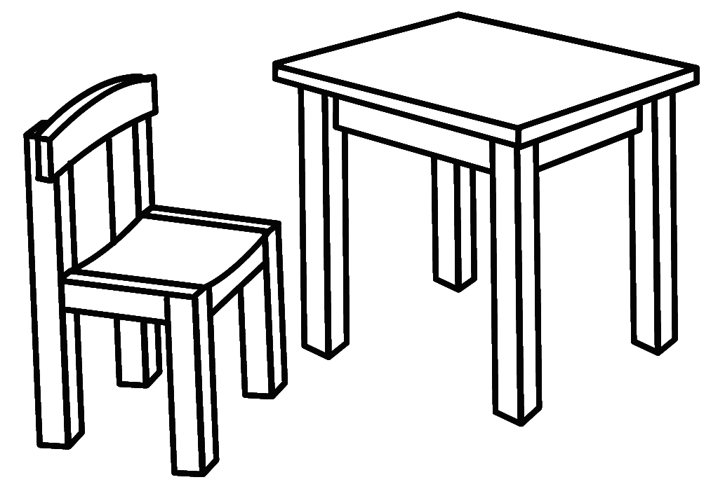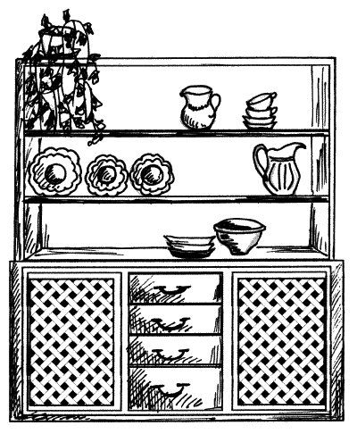

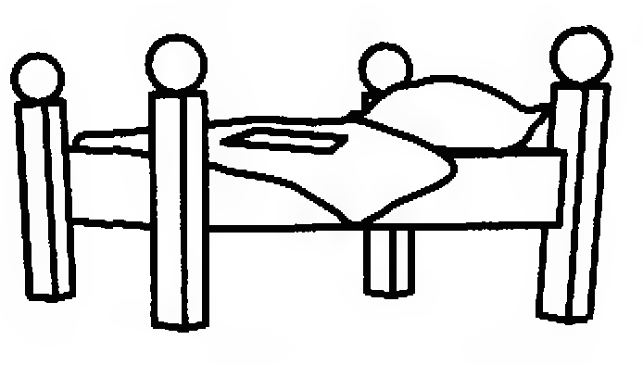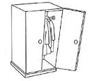

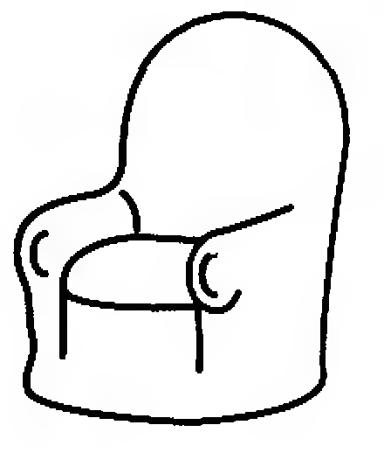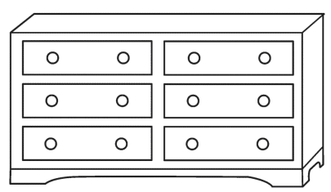

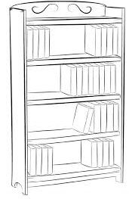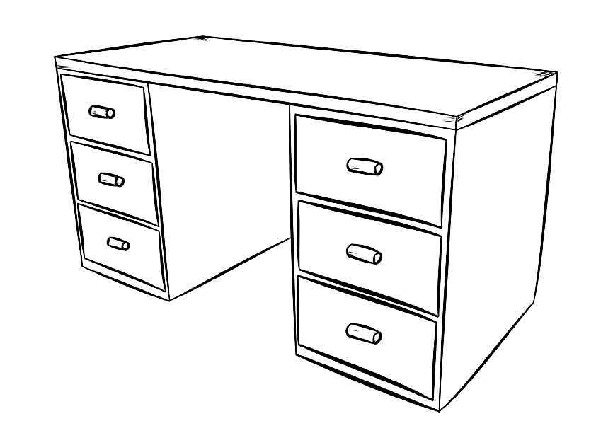

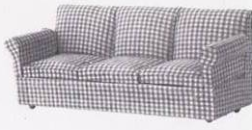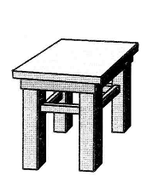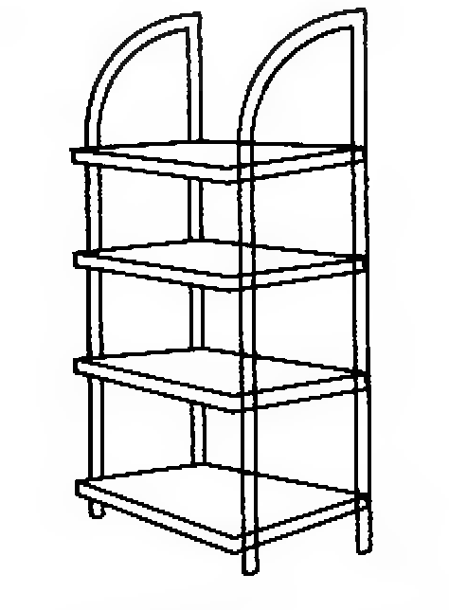

МЕБЕЛЬ давай перечислим мы вместе:
СЕРВАНТ, рядом ТУМБОЧКА,
Мягкое КРЕСЛО – в нем хорошо Посидеть, отдохнуть…
Рядом ДИВАН, на нём можно Вздремнуть…
ШКАФ, ШИФОНЬЕР, ТАБУРЕТ и КРОВАТЬ….
Что-то ещё мы забыли назвать?
Письменный СТОЛ,
ЭТАЖЕРКА и СТУЛ
ПОЛКА для разных игрушек в углу.
Без мебели пусто в квартире и в доме
С мебелью будем теперь мы знакомы.

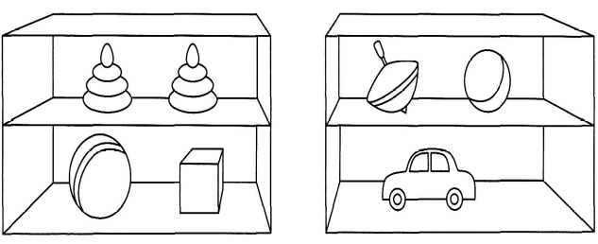

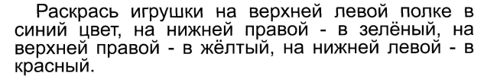

Понравившиеся выучите наизусть

Почему не спят котята?
Что случилось у котят,
Почему они не спят?
Почему буфет открыли,
Чашку новую разбили?
Уронили барабан?
Поцарапали диван?
Почему их лапки
Влезли в чьи – то тапки?
С молоком разлили плошку,
Разбудили маму – кошку?
Почему порвали книжку?..
Потому… что ловят мышку.
(В.Степанов)

Моей собаке
Мой верный друг,
Мой славный пёс
Засунет вдруг
Свой чёрный нос.
В ботинок папин
В пылесос.
И в таз, и в сумку
Сунет нос,
Потом под стул,
Под стол и в шкаф.
- Откликнись косточка!
Гав!! Гав!!
(М.Дружинина)

Напугал
Я забрался под кровать,
Чтобы брата напугать.
На себя всю пыль собрал –
Очень маму напугал!
(О.Григорьев)
Сюрприз
А какой подарок маме
Мы подарим в женский день?
Есть для этого немало
Фантастических идей.
Ведь сюрприз готовить маме –
Это очень интересно…
Мы замесим тесто в ванне
Или выстираем кресло…
Ну, а я в подарок маме
Разрисую шкаф цветами,
Хорошо б и потолок…
Жаль, я ростом невысок.
(П.Синявский)

У стола четыре ножки –
По две с каждой стороны.
Но сапожки и калошки
Этим ножкам не нужны.

Жук увидел одуванчик
И присел, как на диванчик.
Так удобно жук уселся.
А диванчик разлетелся!

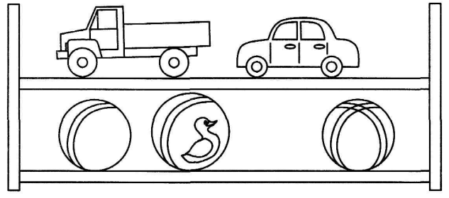
Попросите ребёнка назвать игрушки, стоящие на верхней полке, на нижней полке.
Как сказать правильно:
1 – мяч, 2 - …., 3 - …, 5 - ….
1 – машина, 2 - …, 3 - …, 5 - …..
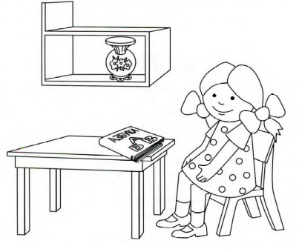
Попросите ребенка ответить на вопросы:
Где стоит ваза?
Где лежит книга?
На чём сидит девочка?
Где висит полка?
Где стоит стул?

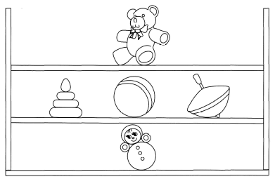

Какие игрушки расположены на верхней полке?
На средней полке?
На нижней полке?
Какая игрушка расположена над мячиком? Под мячиком?
Какая игрушка расположена между пирамидкой и юлой?

